**Exercice 48**

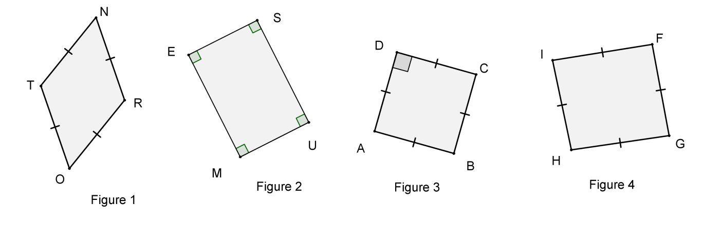

Nommer les quadrilatères avec leurs sommets et déterminer leur nature.